|  |  |
| --- | --- |
| En bild som visar cirkel, gul, logotyp, Grafik  Automatiskt genererad beskrivning  Borlänge Tunabygden IWC  Distrikt 233  Sverige |  |

**Vi firar 100 år IIW med bl. a. vår distriktspresident Lena Friman Porelius**

Vi träffas för att fira vår organisation INNERWHEEl, - ett sekel gammalt! I Riksbyggens lokal i Forsa kl. 15.00 dricker vi sherry med tilltugg och kaffe med tårta. Ingen kostnad, inget lotteri, inte heller mötesförhandlingar, vi bara firar och njuter av varandras sällskap. Vi hoppas att nytillkomna medlemmar har möjlighet att komma och helt kort berätta om sig själva. Ett s.k. Ego. Nya medlemmar i höst är: Kerstin Alfredsson, Ewa Nielsen, Marie Swärd Ulars, Inga Budmark, och Gunilla Wikblad. Även Anita Persson i vår styrelse håller sitt EGO.

|  |  |
| --- | --- |
| En bild som visar cirkel, gul, logotyp, Grafik  Automatiskt genererad beskrivning  Borlänge Tunabygden IWC  Distrikt 233  Sverige |  |

Avanmälan: Om du inte kan komma meddelar du senast söndag 7 januari 2024 detta till:

Gen Gustafsson [gen.gustafsson@gmail.com](mailto:gen.gustafsson@gmail.com) tel. 0702889208 eller till

Anita Persson [pyret62@hotmail.com](mailto:pyret62@hotmail.com) tel. 0704240709

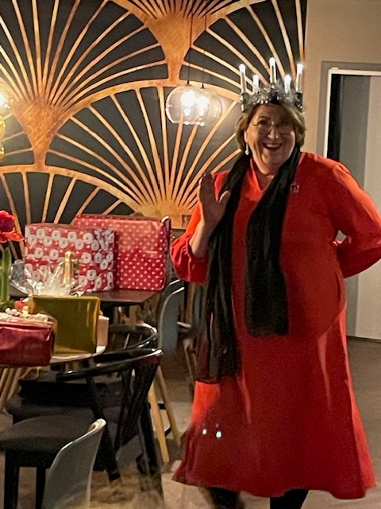 **VÄLKOMNA!**

**Föregående möte**

13/12 samlades ett trettiotal IW-damer för att fira in julen. Anita Persson serverade glögg vid ankomsten. Det var lätt att konstatera att kvällens färgval var rött i olika nyanser.

Vinstbordet till lotteriet var ovanligt välfyllt och lockade många att smyga dit och spana in vad man skulle välja vid en eventuell vinst.

Ingen gick lottlös från kvällen eftersom alla närvarande fick med sig en julklapp hem. Lite konfunderad kunde man bli över vem som delade ut dem. Var det Tomten eller var det Lucia? Lisbeth Mattsson, klädd i röd klänning med luciakrona på huvudet, agerade tomtemor utklädd till Lucia.

En ny tradition är att Viktor Rydbergs dikt ”Tomten” lästes av Helena Åhrman.

Maten för kvällen presenterades av krögaren David och det var en mycket god och uppskattad meny bestående av kalkon med tillbehör samt hans variant av mandelmusslor med hjortronsylt. P Elisabeth Mejer avslutade kvällen med att önska alla En God Jul och Ett Gott Nytt År samt kärt återseende 10 januari.